B1: Truy cập vào địa chỉ hoặc nhấp vào link https://hocvalamtheobac.mobiedu.vn

hocvalamtheobac.mobiedu.vn

B2: Chọn Đăng ký

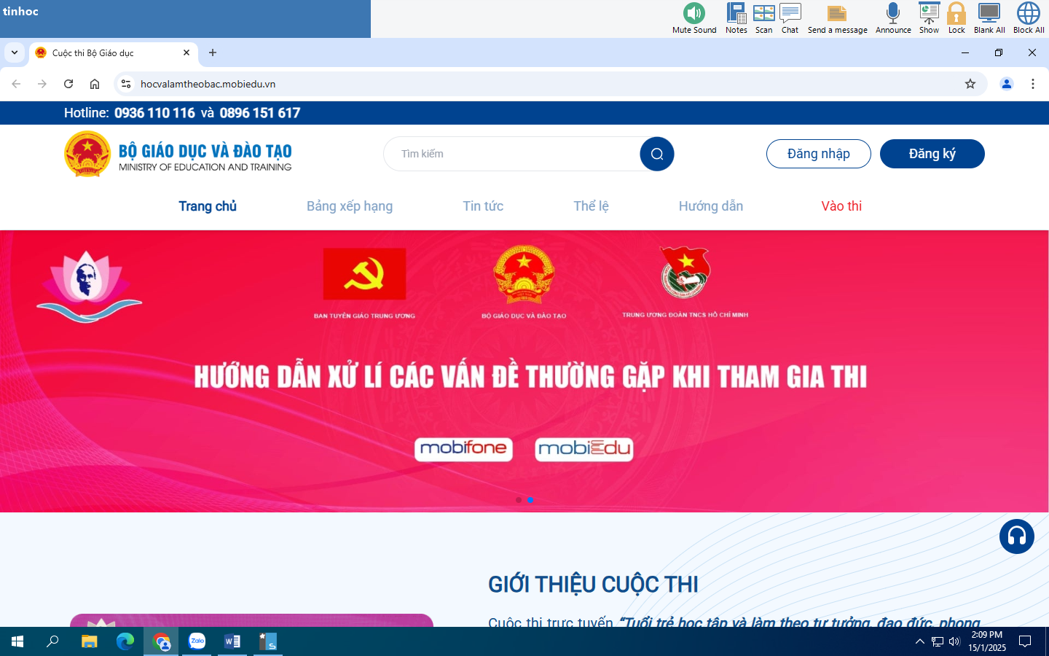

B3: Nhập đầy đủ thông tin:

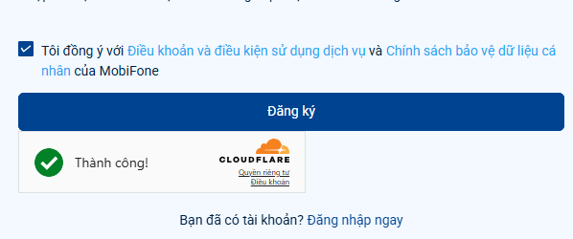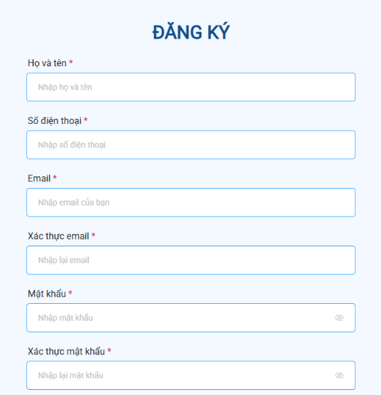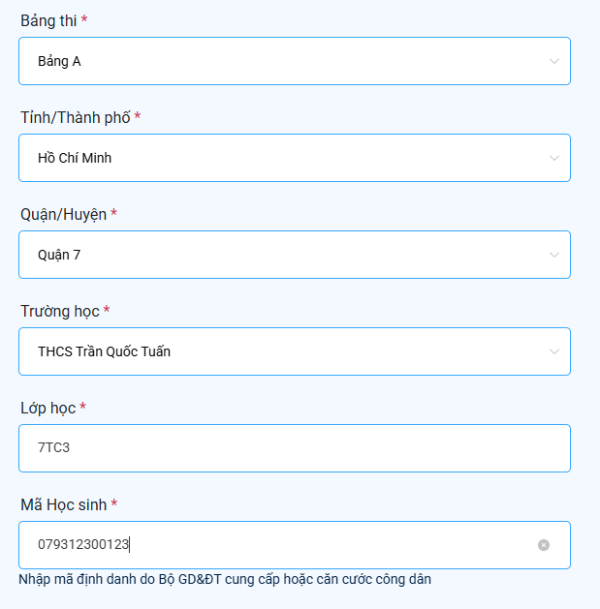

Chú ý: Nếu chưa có tài khoản email. Thì nhập tạm tài khoản có tên sau để thay thế

[hocsinhTQTngaysinh@gmail.com](mailto:hocsinhTQTngaysinh@gmail.com)

Ví dụ: Học sinh sinh ngày 12/03 thì gõ tài khoản [hocsinhTQT1203@gmail.com](mailto:hocsinhTQT1203@gmail.com)

Mật khẩu thống nhất: hocsinhTQT@123

Mã học sinh là nhập mã định danh cá nhân.

B4: Sau khi đăng ký thành công, vào đăng nhập để làm bài